511. Какое наименьшее число N штрихов должна содержать дифракционная решетка, чтобы в спектре второго порядка можно было видеть раздельно две желтые линии натрия с длинами волн λ1 = 589,0 нм и λ2 = 589,6 нм? Какова длина L такой решетки, если постоянная решетки d = 5 мкм?

d = 5 мкм  λ1 = 589 нм  λ2 = 589,6нм  m = 2 | Положение главных максимумов дифракционной решетки определяется 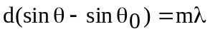, где θ₀ – угол падения.  А положение минимумов дифракционной решетки определяется 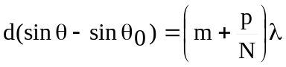, где p=1,2,3…N-1, N – число щелей. (1)  Для дифракционной решетки Рэлей предложил следующий критерий спектрального разрешения. Спектральные линии с близкими длинами волн λ и λ'=λ+Δλ считаются разрешенными, если главный максимум дифракционной картины для одной длины волны совпадает по своему положению с первым дифракционным минимумом в том же порядке для другой длины волны. Если такой критерий выполняется, то на основании формулы (1) можно написать 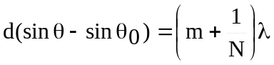 и 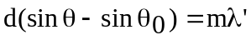. Отсюда 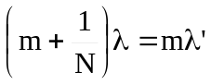, и следовательно, Δλ=λ’-λ=λ/(Nm). Поэтому 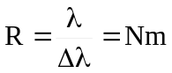. Поэтому искомая 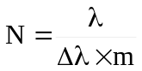. 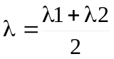 - средняя длина волны. Тогда  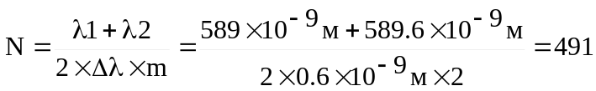.  Тогда длина решетки будет равна L=N×d=491×5×10⁻⁶м=2,46×10⁻³м=2,46мм.
N = ?
L = ?

